**Руководство по использованию вычислительного модуля PiZero на квадрокоптере «Пионер»**

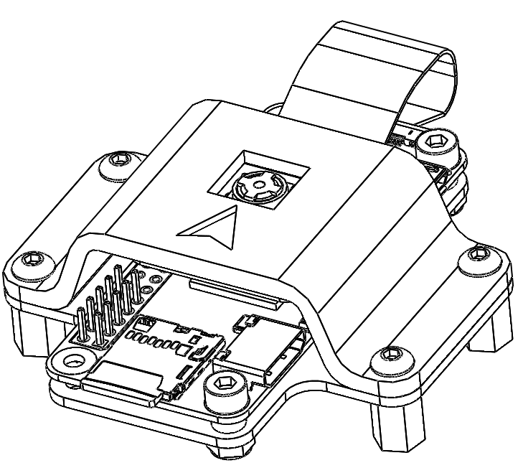

Оглавление

Введение 3

1 Подготовка карты памяти 4

1.1 Установка готового образа 4

1.2 Установка нового образа на raspberry 7

1.3 Первое подключение 7

1.3.1 Удаленное подключение к Raspberry и настройка 9

1.4 Установка библиотек 11

2 Подключение 13

1.1 Подготовка компьютера 13

# Введение

Целью данного руководства является описание использования модуля сraspberry pi zero на квадрокоптере Пионер.

# 1 Подготовка карты памяти

Действия, описанные ниже, необходимо производить в случаях, когда необходимо подготовить новую карту памяти с ОС, например, в случае поломки карты памяти из комплекта. Если карта памяти с настроенной и установленной ОС у вас уже имеется, то переходите к пункту 1.3.

# 1.1 Установка готового образа

Для удобства создан образ с установленными необходимыми библиотеками и настройками raspberry.

Ссылка на образ: https://drive.google.com/file/d/1CVh1WEaeY4dgl7GVodM7d5Dd5VWMpJEA/view?usp=sharing

Для установки образа на карту памяти понадобится программа способная записать образ на карту памяти, например balenaEtcher. Ссылка для скачивания: <https://www.balena.io/etcher/>

Далее распаковать архив в удобное место. Подключаем microSD карту к компьютеру и запускаем программу balenaEtcher (рисунок 1.1).

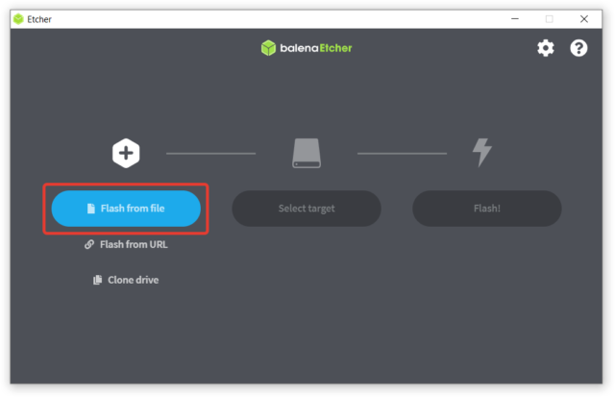

Рисунок 1.1 —

Выбираем файл с образом операционной системы, которая была скачена ранее (рисунок 1.2).

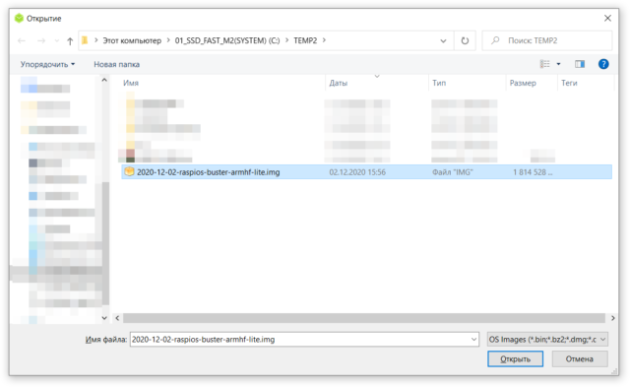

Рисунок 1.2 —

Далее необходимо выбрать куда будет записываться файл. То есть карту памяти (рисунок 1.3).

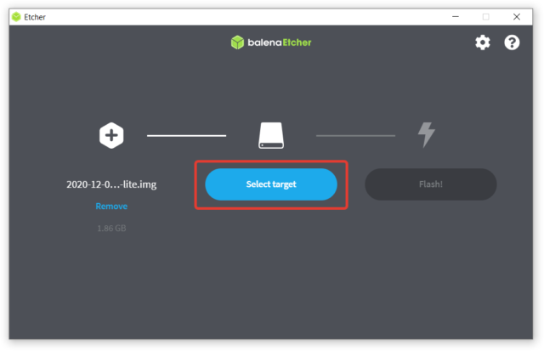

Рисунок 1.3 —

После выбора microSD карты нажать «flash» и дождаться окончания записи образа (рисунок 1.4).

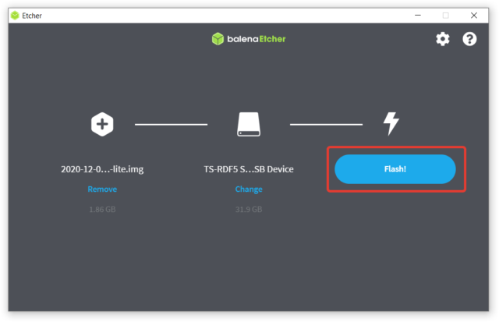

Рисунок 1.4 —

На этом установка готового образа заканчивается.

# 1.2 Установка нового образа на raspberry

Если так получилось, что возможности установить готовый образ нет, то можно сделать все вручную. Для этого необходимо скачать образ операционной системы Raspberry Pi Lite.

Ссылка для скачивания: <https://www.raspberrypi.org/software/operating-systems/>

После скачивания образа его необходимо установить таким же образом, как описано в пункте 1.2.1.

# 1.3 Первое подключение

Для первого подключения необходимо открыть microSD карту через проводник. В проводнике появится диск с меткой BOOT (рисунок 1.5).

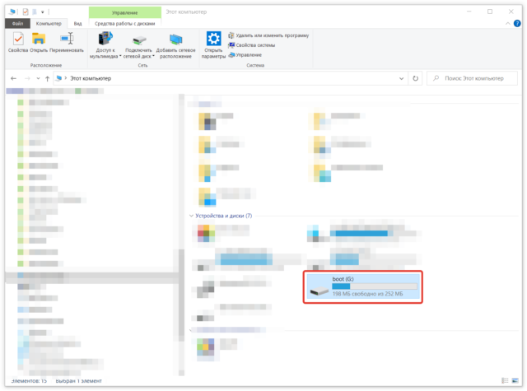

Рисунок 1.5 —

В корне этого диска любым удобным способом создаем пустой файл с именем SSH и без каких-либо расширений (рисунок 1.6).

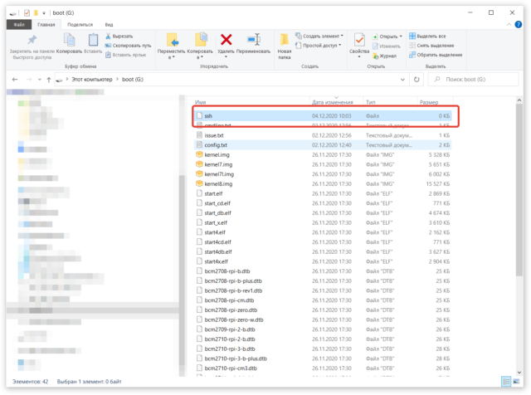

Рисунок 1.6 —

Далее необходимо создать файл «wpa_supplicant.conf» и прописать туда следующие параметры (данный файл будет в приложениях к инструкции):

ctrl_interface=DIR=/var/run/wpa_supplicant GROUP=netdev

update_config=1

country=RU

network={

ssid="Название wi-fi сети"

psk="пароль"

key_mgmt=WPA-PSK

}

Вставляем карту памяти в Raspberry и подаем питание. В течение минуты Raspberry подключится к прописанному wifi соединению. Необходимо посмотреть в настройках роутера ip адрес подключенного устройства.

Если в списке подключенных устройств Raspberry так и не появилась, то необходимо повторить описанные выше действия (создание файлов ssh и wpa_supplicant.conf).

# 1.3.1 Удаленное подключение к Raspberry и настройка

После получения ip адреса можно выполнить удаленное соединение с Raspberry по ssh. Для этого открываем консоль (если ОС windows, то PowerShell) и вводим следующую команду:

ssh pi@192.168.1.20

где «192.168.1.20» — ip адрес, который вы узнали ранее.

Далее необходимо ввести пароль «raspberry».

После подключения необходимо разблокировать возможность подключения по ssh (чтобы каждый раз не создавать файлик). Для этого нужно выполнить команду:

sudo raspi-config

Откроется окно, представленное на рисунке.

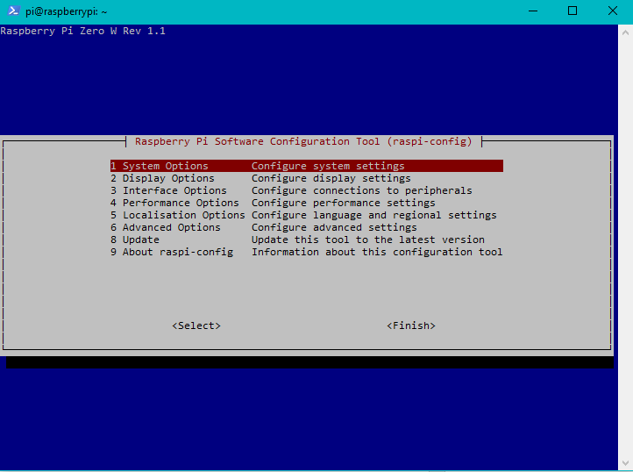

Рисунок — окно raspi-config

Далее необходимо проделать следующие действия: Interface Options > SSH > YES.

После разблокировать I2C (для работы дисплея): Interface Options > I2C > YES.

Разблокировать последовательный порт (для работы UART): Interface Options > Serial Port > NO > YES.

Разблокировать работу камеры: Interface Options > Camera > YES.

После проделанных действий выйти из raspi-config выбрав finish.

Теперь необходимо прописать имя и пароль wifi сети. Для этого необходимо ввести в консоль команду:

sudo nano /etc/wpa_supplicant/wpa_supplicant.conf

Откроется окно редактирования данного файла, куда можно прописать несколько wifi сетей, к котором raspberry pi будет пытаться подключиться. Для удобства сюда можно прописать пароль/логин домашней сети wifi и сети, которая раздается телефоном. Данный подход позволит в случае изменения домашней сети подключиться к сети, которую раздает ваш телефон. Пример файла wpa_supplicant.conf представлен на рисунке.

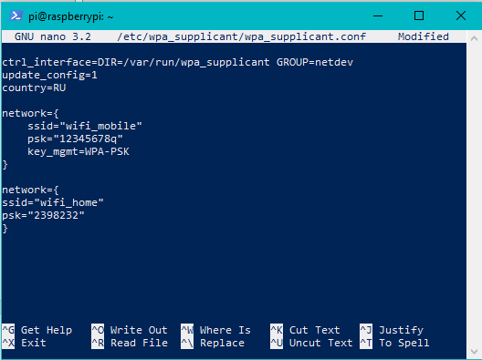

Рисунок — Настройка wifi

Далее необходимо перезагрузить raspberry выполнив команду:

sudo reboot

Настройка raspberry pi закончена.

# 1.4 Установка библиотек

Для полноценного использования raspberry необходимо установить различные библиотеки, например такие как pyserial для работы с uart и picamera для с камерой. Перед установкой библиотек необходимо установить систему управления пакетами pip.

sudo apt install python3-pip

После этого можно начать устанавливать необходимые пакеты, например:

pip3 install picamera

# 2

# Подготовка компьютера

Для удобства можно скачать следующую программу: WinSCP. Программа WinSCP служит для удобного обмена файлами между компьютером и raspberry pi.

Функционал WinSCP может быть реализован через консоль.